**BỘ GIÁO DỤC VÀ ĐÀO TẠO**

**ĐẠI HỌC UEH – TRƯỜNG KINH DOANH**

**BÀI TIỂU LUẬN CÁ NHÂN KẾT THÚC MÔN HỌC**

**BỘ MÔN KINH DOANH ĐIỆN TỬ**

***Đề tài:* CÁC YẾU TỐ TÁC ĐỘNG ĐẾN Ý ĐỊNH SỬ DỤNG NGÂN HÀNG ĐIỆN TỬ CỦA KHÁCH HÀNG Ở TP. HCM**

**GIẢNG VIÊN: TS. NGUYỄN VIẾT BẰNG**

**Họ và tên sv: Nguyễn Thị Thu Trang - 211107252**

TP. Hồ Chí Minh, Ngày 17 Tháng 03 năm 2023

# 

MỤC LỤC

DANH MỤC HÌNH ẢNH 1

DANH MỤC BẢNG BIỂU 2

CHƯƠNG 1: GIỚI THIỆU 3

1.1. Bối cảnh và lý do chọn đề tài 3

1.2. Tổng quan các nghiên cứu liên quan 9

1.2.1 Ananda, S., Devesh, S., & Al Lawati, A. M. (2020). Yếu tố nào thúc đẩy việc áp dụng ngân hàng kỹ thuật số? Một nghiên cứu thực nghiệm từ quan điểm của ngân hàng bán lẻ Oman 9

1.2.2 Nouri, B. A., & Soltani, M. (2019). Mô hình kết hợp các yếu tố ảnh hưởng đến việc áp dụng công nghệ ngân hàng di động giữa các khách hàng của các ngân hàng IRANIAN 10

1.2.3 Kaur, S. J., Ali, L., Hassan, M. K., & Al-Emran, M. (2021). Áp dụng các kênh ngân hàng kỹ thuật số trong một nền kinh tế mới nổi: khám phá vai trò của các chi nhánh 10

1.2.4 Yaseen, S. G., & El Qirem, I. A. (2018). Ý định sử dụng dịch vụ ngân hàng điện tử trong các ngân hàng thương mại Jordan 11

1.2.5 Ayo, C.k., Oni, A.A., Adewoye, O.J. and Eweoya, I.O. (2016). Hành vi của người dùng ngân hàng điện tử: chất lương, thái độ của dịch vụ và sử thỏa mãn của khách hàng 12

1.2.6 Akhter, A., Karim, M. M., Jannat, S., & Islam, K. A. (2022). Xác định các yếu tố về ý định sử dụng dịch vụ ngân hàng trực tuyến: Một nghiên cứu về người sử dụng ngân hàng thương mại ở Bangladesh 13

1.2.7 Suhartanto, D., Dean, D., Ismail, T. A. T., & Sundari, R. (2020). Ứng dụng ngân hàng di động tại các ngân hàng hồi giáo: Tích hợp mô hình TAM và mô hình ý định tôn giáo 14

1.2.8 Trần Thị Thắng, Lê Danh Lượng, Ngô Thị Ngọc Hoa, Phạm Thị Huyền (2022). Nghiên cứu các nhân tố ảnh hưởng đến ý định sử dụng dịch vụ ngân hàng số tại các chi nhánh ngân hàng thương mại trên địa bàn tỉnh Bắc Ninh. 14

1.2.9 Lê Châu Phú, Đào Duy Huân (2019). Các yếu tố tác động đến quyết định sử dụng dịch vụ ngân hàng điện tử của khách hàng cá nhân tại ngân hàng Agribank Chi nhánh Cần Thơ. 15

1.2.10 Nguyen-Viet, B., & Ngoc Huynh, K. (2021). Phân tích thực nghiệm về việc sử dụng ngân hàng trực tuyến tại Việt Nam 16

1.3 Mục tiêu nghiên cứu 21

1.4 Đối tượng và phạm vi nghiên cứu 21

1.5 Phương pháp nghiên cứu 21

1.6 Ý Nghiã thực tiễn của đề tài nghiên cứu 22

1.7 Kết cấu báo cáo nghiên cứu 22

CHƯƠNG 2: CƠ SỞ LÝ THUYẾT VÀ MÔ HÌNH NGHIÊN CỨU 22

2.1. Cơ sở lý thuyết 22

2.2 Mô hình nghiên cứu đề xuất 23

2.3. Các khái niệm 23

2.3.1. Sự cảm nhận hữu ích 23

2.3.2. Sự cảm nhận dễ sử dụng 23

2.3.3. Bảo mật, quyền riêng tư và sự tin cậy 24

2.3.4. Chi phí 24

2.3.5. Tính năng Web 24

2.4. Lý do hình thành mô hình nghiên cứu đề xuất, các giả thuyết 24

CHƯƠNG 3: THIẾT KẾ THANG ĐO 26

TÀI LIỆU THAM KHẢO 29

# DANH MỤC HÌNH ẢNH

Hình 1. 1 4

Hình 1. 2 4

Hình 1. 3 5

Hình 1. 4 5

Hình 1. 5 Đồ thị giao dịch thanh toán nội địa qua internet 7

Hình 1. 6 Đồ thị giao dịch thanh toán nội địa qua mobile banking 8

Hình 1. 7 Mô hình nghiên cứu 9

Hình 1. 8 Mô hình nghiên cứu 10

Hình 1. 9 Mô hình nghiên cứu 11

Hình 1. 10 Mô hình nghiên cứu 12

Hình 1. 11 Mô hình nghiên cứu 12

Hình 1. 12 Mô hình nghiên cứu 13

Hình 1. 13 Mô hình nghiên cứu 14

Hình 1. 14 Mô hình nghiên cứu 15

Hình 1. 15 Mô hình nghiên cứu 16

Hình 1. 16 Mô hình nghiêm cứu 17

Hình 2. 1 Mô hình chấp nhận công nghệ 23

Hình 2. 2 Mô hình nghiên cứu đề xuất 23

# DANH MỤC BẢNG BIỂU

Bảng 1. 1 Số liệu các giao dịch thanh toán nội địa qua ngân hàng điện tử 7

Bảng 1. 2 Bảng tổng hợp các nghiên cứu liên quan 21

Bảng 3. 1 Bảng Thang đo của mô hình nghiên cứu 28

# CHƯƠNG 1: GIỚI THIỆU

## Bối cảnh và lý do chọn đề tài

Sự phát triển nhanh chóng của khoa học công nghệ cụ thể là internet và các thiết bị di động đã thúc đẩy cho xu thế ngân hàng số phát triển vượt bậc. Việc thay đổi trong hành vi sử dụng dịch vụ mà ngân hàng cung cấp của khách hàng đây vừa là cơ hội vừa là thách thức trong việc phát triển ngân hàng điện tử của các ngân hàng. Vì vậy việc thích ứng với sự thay đổi, khai thác thông tin và cơ hội kinh doanh từ mạng xã hội sẽ trở thành một xu hướng lớn mà các ngân hàng phải tập trung phát triển.

Mặt khác, khi các mảng kinh doanh truyền thống của ngân hàng như huy động và cho vay đang bị thu hẹp thì buộc các ngân hàng phải đây mạnh mảng dịch vụ phi truyền thống mà cụ thể là phải tăng doanh thu dịch vụ và vì vậy buộc phải phát triển mạnh ngân hàng điện tử. Tuy nhiên mặc dù nhận được nhiều sự đầu tư không nhỏ từ các ngân hàng nhưng cho đến nay chưa có ngân hàng lớn nào phát triển ngân hàng số một cách toàn diện, mặc dù nhiều ngân hàng đã triển khai hệ thống Internet banking và Mobile banking nhưng hệ thống này chỉ đáp được nhu cầu giao dịch cơ bản của khách hàng, quy trình tạo sản phẩm chưa được số hoá cụ thể là tính bảo mật chưa được đảm bảo, lỗi hệ thống vẫn liên tục xảy ra…Vì vậy việc ứng dụng và phát triển ngân hàng số không chỉ là cơ hội mà còn là thách thức để mỗi ngân hàng tạo ra bước đột phá, đổi mới vượt trội trong lĩnh vực công nghệ giúp cho ngân hàng gia tăng tính cạnh tranh trên thị trường cũng như thu hút , nâng cao sự trải nghiệm của khách hàng đến với ngân hàng.

Xu hướng phát triển chung của hệ thống ngân hàng trên thế giới hiện nay là các kênh phân phối hiện đại đang dần được mở rộng và thay thế dần các kênh phân phối truyền thống. Trong số các kênh phân phối hiện đại hiện nay, dịch vụ Ngân hàng điện tử nói chung và dịch vụ ngân hàng thông qua các thiết bị di động nói riêng đang được triển khai và mở rộng ở hầu hết các NHTM. Bên cạnh đó, xét trong lĩnh vực công nghệ viễn thông, ở Việt Nam số lượng khách hàng sử dụng các thiết bị điện thoại di động, thiết bị cầm tay và đặc biệt số lượng người sử dụng các dòng điện thoại thông minh (smart-phone) hỗ trợ nhiều tính năng hữu ích đang ngày càng tăng.

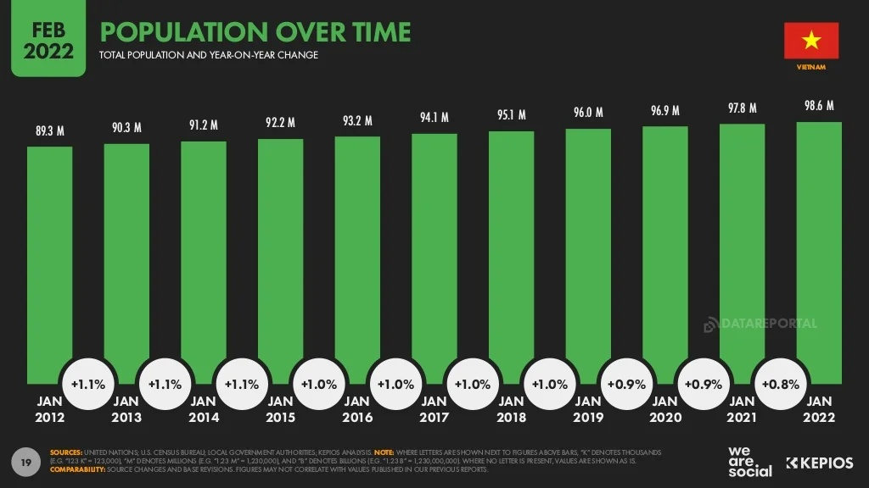

Hình 1. 1

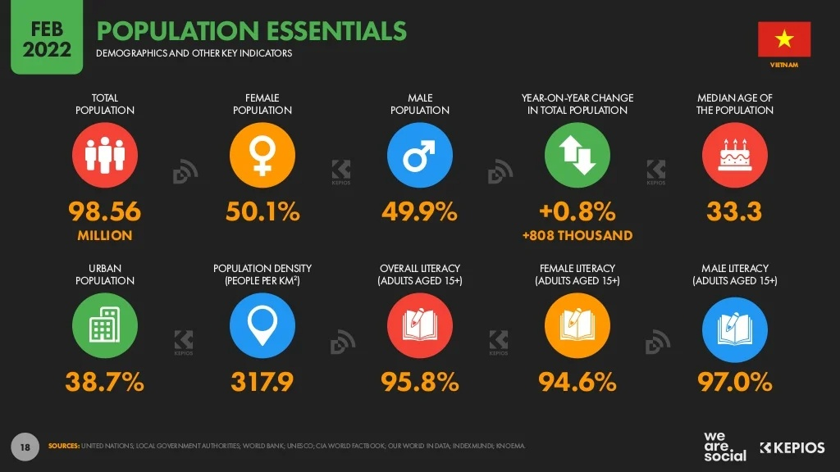

Hình 1. 2

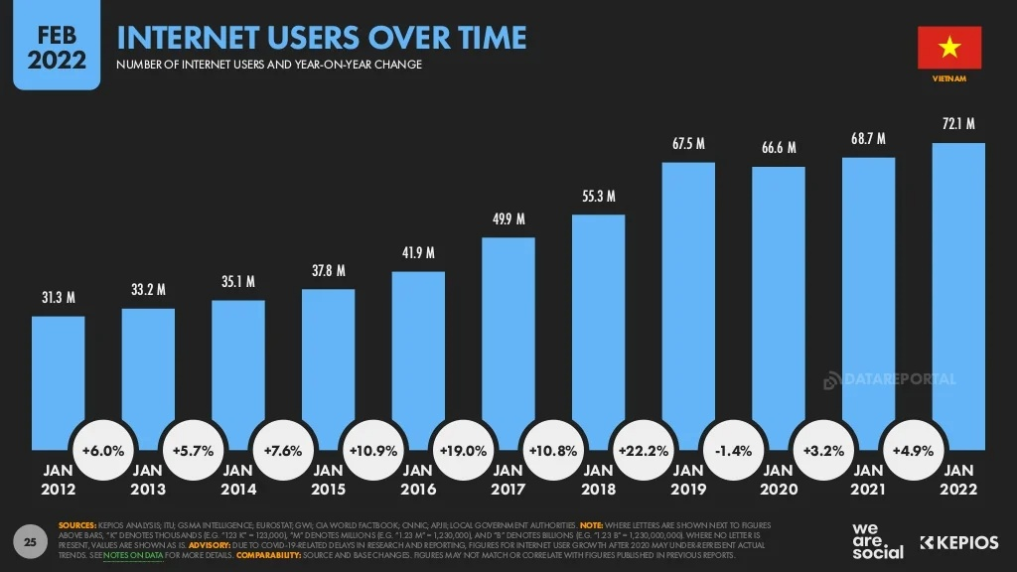

Hình 1. 3

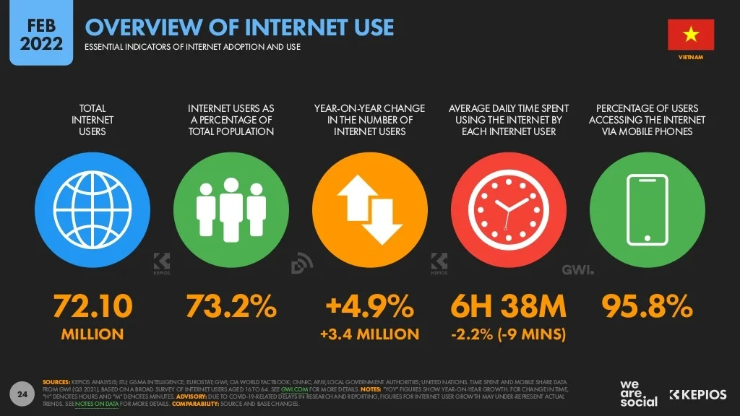

Hình 1. 4

**(Trích nguồn: Báo cáo tổng quan thị trường Digital Việt Nam năm 2022 do We are social cung cấp)**

Hiện nay tổng dân số của Việt Nam là 98,56 triệu người vào tháng 1 năm 2022, dữ liệu cho thấy dân số Việt Nam tăng 808 nghìn người, tăng 0,8% trong giai đoạn năm 2021-2022. Trong đó có 50,1% dân số là nữ và 49,9% dân số là nam, có 38,7% dân số sống ở các trung tâm thành thị và 61,3% còn lại tập trung ở các vùng nông thôn.

Có 72,10 triệu người sử dụng internet tại Việt Nam vào tháng 1 năm 2022, tỷ lệ sử dụng internet đạt 73,2% tổng dân số vào đầu năm, tăng 3,4 triệu người (4,9%) từ 2021-2022, thời gian sử dụng trung bình hàng ngày 6h 38 phút, người dùng mạng internet qua điện thoại 95,8%.

Lí do lớn nhất dẫn tới sự gia tăng này là do tác động của Covid-19 và khoảng thời gian giãn cách xã hội trước đó đã làm thay đổi thói quen và gia tăng thời gian tương tác với thế giới qua smartphone của người Việt. Đây là con số khá ấn tượng, chứng minh smartphone đang được ưu tiên làm thiết bị kết nối chính nhờ sự tiện lợi và phổ biến.

Những tiến bộ nhanh chóng của công nghệ trong vài thập kỷ qua đã thay đổi cách mọi người sống và tiến hành kinh doanh (Sardana & Singhania, 2020). Sự phát triển của Internet và điện thoại di động đã dẫn đến sự thay đổi sâu sắc thói quen và sở thích của người tiêu dùng, những người bắt đầu sử dụng phương tiện kỹ thuật số để chia sẻ thông tin về bản thân và giao tiếp với các công ty, mua sắm trực tuyến và sử dụng các dịch vụ internet mới (Alalwan, Baabdullah, Rana, Tamil và Dwivedi, 2018).

Thủ tướng Chính phủ ký Quyết định số 1813/QĐ-TTg, ngày 28-10-2021, “Về đề án phát triển thanh toán không dùng tiền mặt tại Việt Nam giai đoạn 2021 - 2025”, đưa ra mục tiêu tổng quát của đề án nhằm tạo sự chuyển biến tích cực về thanh toán không dùng tiền mặt trong nền kinh tế với mức tăng trưởng cao. Đồng thời, đưa việc sử dụng các phương tiện thanh toán không dùng tiền mặt trong xã hội thành thói quen của người dân ở khu vực đô thị và từng bước phát triển ở khu vực nông thôn, vùng sâu, vùng xa; giảm các khoản chi phí cho nền kinh tế, cho các doanh nghiệp và cá nhân liên quan đến tiền mặt.

Nhờ vào những nỗ lực không ngừng trong ứng dụng công nghệ tiên tiến cũng như hiện nay, việc sử dụng các tiện ích ngân hàng điện tử trong mọi hoạt động chi tiêu thanh toán dịch vụ hàng ngày đã trở thành tiện ích vô cùng đặc biệt đối với người tiêu dùng. Điều này cho thấy thói quen thanh toán của người dân ngày càng chuyển biến rõ nét từ mua sắm truyền thống sang các hình thức không dùng tiền mặt.

Nhu cầu sử dụng các giải pháp tài chính, giúp chi tiêu thông minh, không sử dụng tiền mặt ngày càng phổ biến. Cung cấp các dịch vụ tiện ích, hiện đại, phi tiếp xúc đã trở thành xu hướng phát triển của hệ thống TCTD những năm gần đây. Thúc đẩy thanh toán không dùng tiền mặt và giao dịch online càng trở nên quan trọng.

Trong thời đại công nghệ 4.0, chuyển đổi số đang trở thành một xu hướng thiết yếu trong rất nhiều lĩnh vực, đặc biệt là ngành tài chính ngân hàng. Chuyển đổi số trong ngân hàng là sự thay đổi về văn hóa, tổ chức và cách thức hoạt động của ngân hàng thông qua công nghệ. Xu hướng chuyển đổi số ngân hàng hiện nay đang tập trung vào cải thiện các tính năng trên ứng dụng di động nhằm tăng trải nghiệm khách hàng. Khách hàng có thể dễ dàng sử dụng các dịch vụ ngân hàng như chuyển tiền, gửi tiết kiệm, vay tiêu dùng, thanh toán hóa đơn, … chỉ trên một ứng dụng.

Theo thống kê của Ngân hàng Nhà Nước Việt Nam (NHNNVN) ta có số liệu các giao dịch thanh toán nội địa qua Ngân hàng điện tử như sau:

|  |  |  |  |  |  |
| --- | --- | --- | --- | --- | --- |
| **Internet** | QI/2020 | QII/2020 | Q1/2021 | Q4/2021 | Q3/2022 |
| Số lượng giao dịch (Món) |  | 533,334 | 156,217,294 | 214,712,794 | 381,812,052 |
| Giá trị giao dịch (Tỷ đồng) | 55,533 | 54,345 | 811,717 | 11,264,690 | 13,491,315 |
| **Mobile Banking** |  |  |  |  |  |
| Số lượng giao dịch (Món) | 56,233 | 34,234 | 395,052,964 | 712,919,032 | 1,309,525,094 |
| Giá trị giao dịch (Tỷ đồng) | 543,454 | 643,534 | 4,630,883 | 8,140,533 | 12,195,629 |

Bảng 1. 1 Số liệu các giao dịch thanh toán nội địa qua ngân hàng điện tử

Hình 1. 5 Đồ thị giao dịch thanh toán nội địa qua internet

Hình 1. 6 Đồ thị giao dịch thanh toán nội địa qua mobile banking

Ngân hàng số được xem là “cửa ngõ” kết nối với các dịch vụ ngân hàng khác như cho vay, đầu tư và bảo hiểm, ... đồng thời là kênh giao tiếp thuận tiện với các hệ thống tài chính khác giúp sản phẩm và dịch vụ được cá nhân hóa với chi phí hợp lý. Khách hàng không phải đến tận nơi giao dịch và hạn chế các giấy tờ phức tạp mà sử dụng các thiết bị nối mạng để dùng các loại hình dịch vụ khác nhau (tài chính, ngân hàng, mua sắm hàng hóa và dịch vụ trực tuyến, điện tử, tiền nước, phí thanh toán, lệ phí, v.v.). Ngân hàng số cũng lưu trữ và bảo vệ thông tin khách hàng và lịch sử giao dịch.

Bên cạnh các dịch vụ chuyển tiền trong và ngoài ngân hàng, người tiêu dùng vẫn chưa sử dụng nhiều dịch vụ bổ sung của Ngân hàng số, thậm chí không biết đến sự tồn tại của các tiện ích này. Trong đó, các dịch vụ tiêu biểu như mở tài khoản, gửi tiết kiệm, chuyển tiền quốc tế, thanh toán thẻ tín dụng, mua bảo hiểm hay mở / khóa thẻ ATM vẫn có mức độ nhận biết trung bình (chỉ 30-60% người dân quen với dịch vụ) và thấp, sử dụng (khoảng 20% người dùng).

Không chỉ mang lại lợi ích cho khách hàng, ngân hàng số còn giúp ngân hàng ở các khía cạnh như: Tiết kiệm chi phí quản lý và vận hành doanh nghiệp: Giảm số lượng nhân viên tại quầy do không cần giao dịch trực tiếp với khách hàng, từ đó làm giảm thiểu các lỗi thao tác không đáng có; Giúp ngân hàng tăng tốc độ giao dịch và năng suất lao động: Các công việc liên quan đến giấy tờ và thủ tục hành chính rườm rà được cắt giảm, vì những quy trình đó đã được số hóa trên hệ thống ngân hàng số. Từ đó tăng năng suất lao động và tốc độ giao dịch của ngân hàng; Tăng hiệu quả kinh doanh cho ngân hàng: Thực hiện mọi hoạt động giao dịch trên nền tảng số giúp ngân hàng có thể liên kết dễ dàng với các công ty tài chính khác để cung cấp các dịch vụ tài chính tiện ích nhanh chóng cho khách hàng.

Qua các yếu tố trên tác giả chọn đề tài nghiên cứu: “Các yếu tố tác động đến ý định sử dụng ngân hàng điện tử của khách hàng ở TP HCM” để giúp các ngân hàng có chiến lược quảng bá đúng đắn về dịch vụ ngân hàng điện tử.

## Tổng quan các nghiên cứu liên quan

### Ananda, S., Devesh, S., & Al Lawati, A. M. (2020). Yếu tố nào thúc đẩy việc áp dụng ngân hàng kỹ thuật số? Một nghiên cứu thực nghiệm từ quan điểm của ngân hàng bán lẻ Oman

**Mục tiêu nghiên cứu:** Nghiên cứu này nhằm mục đích điều tra các yếu tố ảnh hưởng đến việc chấp nhận ngân hàng kỹ thuật số của khách hàng ngân hàng bán lẻ. Một mô hình lý thuyết đã được phát triển dựa trên một mô hình chấp nhận công nghệ mở rộng để khái niệm hóa mối liên kết giữa các nhân tố tác động đến việc áp dụng ngân hàng số.

**Mô hình nghiên cứu:**

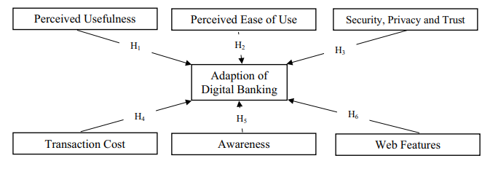

Hình 1. 7 Mô hình nghiên cứu

**Phương pháp nghiên cứu:** Phương trình hồi quy tuyến tính bội được sử dụng để phân tích mối quan hệ giữa sáu yếu tố độc lập.

### Nouri, B. A., & Soltani, M. (2019). Mô hình kết hợp các yếu tố ảnh hưởng đến việc áp dụng công nghệ ngân hàng di động giữa các khách hàng của các ngân hàng IRANIAN

**Mục tiêu nghiên cứu:** Nghiên cứu cung cấp một mô hình kết hợp của việc áp dụng ngân hàng di động trong ngành ngân hàng của Iran. Dựa trên việc xem xét các mô hình áp dụng công nghệ, các khía cạnh hiệu quả chính là được chia thành bốn loại chung bao gồm các yếu tố cá nhân, xã hội, tổ chức và công nghệ.

**Mô hình nghiên cứu**

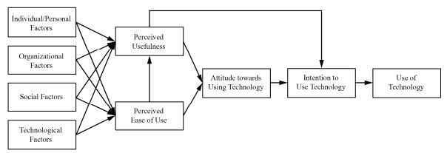

Hình 1. 8 Mô hình nghiên cứu

**Phương pháp nghiên cứu:** Các giả thuyết nghiên cứu đã được kiểm tra bằng cách sử dụng mô hình phương trình cấu trúc và dựa trên phần mềm AMOS.

### Kaur, S. J., Ali, L., Hassan, M. K., & Al-Emran, M. (2021). Áp dụng các kênh ngân hàng kỹ thuật số trong một nền kinh tế mới nổi: khám phá vai trò của các chi nhánh

**Mục tiêu nghiên cứu:** Mục tiêu của nghiên cứu định tính này là phân tích vai trò của các chi nhánh của các ngân hàng đối với việc chuyển đổi khách hàng từ ngân hàng chi nhánh sang ngân hàng kỹ thuật số ở Ấn Độ

**Mô hình nghiên cứu:**

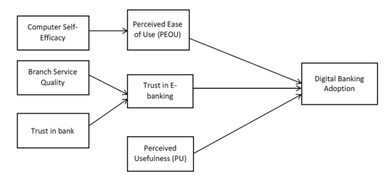

Hình 1. 9 Mô hình nghiên cứu

**Phương pháp nghiên cứu:** Các cuộc phỏng vấn sâu bán cấu trúc được thực hiện với các giám đốc điều hành ngân hàng đại diện cho ban lãnh đạo cấp cao từ các ngân hàng khu vực công và tư nhân ở Ấn Độ. Kỹ thuật phân tích nội dung định tính được sử dụng để phân tích dữ liệu. Các câu trả lời đa dạng nhận được trong các cuộc phỏng vấn được chia thành bốn chủ đề chính dựa trên các quy trình rút gọn dữ liệu, hiển thị và rút ra kết luận. Giao tiếp trong chi nhánh với khách hàng, chuyển đổi kỹ thuật số của chi nhánh, các sáng kiến ​​lấy khách hàng làm trung tâm và vai trò được xác định lại của nhân viên chi nhánh có tiềm năng tạo cầu nối cho việc chuyển đổi của khách hàng sang ngân hàng kỹ thuật số.

### Yaseen, S. G., & El Qirem, I. A. (2018). Ý định sử dụng dịch vụ ngân hàng điện tử trong các ngân hàng thương mại Jordan

**Mục tiêu nghiên cứu:** Mục đích của bài báo này là điều tra các khía cạnh cơ bản ảnh hưởng đến việc áp dụng và sử dụng các dịch vụ ngân hàng điện tử theo nhận thức của khách hàng của các ngân hàng thương mại Jordan.

**Mô hình nghiên cứu:**

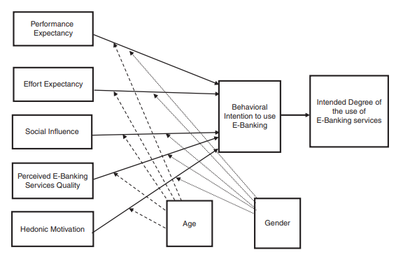

Hình 1. 10 Mô hình nghiên cứu

**Phương pháp nghiên cứu:**

Bài báo này điều chỉnh và sửa đổi lý thuyết thống nhất về việc chấp nhận và sử dụng mô hình công nghệ. Các sửa đổi đã được thực hiện để giải thích ý định sử dụng các dịch vụ ngân hàng điện tử.

### Ayo, C.k., Oni, A.A., Adewoye, O.J. and Eweoya, I.O. (2016). Hành vi của người dùng ngân hàng điện tử: chất lương, thái độ của dịch vụ và sử thỏa mãn của khách hàng

**Mục tiêu nghiên cứu:** Mục đích của bài báo này là điều tra các yếu tố ảnh hưởng đến việc sử dụng ngân hàng điện tử dựa trên chất lượng dịch vụ điện tử (e-service) và sự hài lòng của khách hàng.

**Mô hình nghiên cứu:**

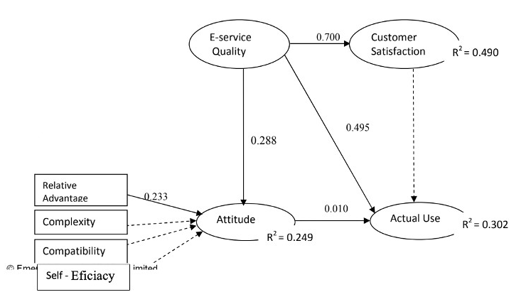

Hình 1. 11 Mô hình nghiên cứu

**Phương pháp nghiên cứu:** Mô hình sử dụng biến chất lượng dịch vụ điện tử, sự lan tỏa của cấu trúc đổi mới và tính hiệu quả để phản ánh tốt hơn quan điểm của người dùng về việc sử dụng ngân hàng điện tử. Dữ liệu thu thập từ 254 người dùng ngân hàng điện tử đã được sử dụng để thử nghiệm mô hình. Dữ liệu được phân tích dựa trên PLS-SEM sử dụng SmartPLS 3.0.

### Akhter, A., Karim, M. M., Jannat, S., & Islam, K. A. (2022). Xác định các yếu tố về ý định sử dụng dịch vụ ngân hàng trực tuyến: Một nghiên cứu về người sử dụng ngân hàng thương mại ở Bangladesh

**Mục tiêu nghiên cứu:** Thương mại điện tử và kinh doanh điện tử là những thành phần cần thiết của ngân hàng trực tuyến ngày nay do nền kinh tế toàn cầu đang phát triển. Ngoài ra, trong kỷ nguyên công nghệ này, thành công của lĩnh vực ngân hàng gắn liền với việc tạo ra ý định sử dụng Internet của người dùng ngân hàng. Do đó, mục đích của nghiên cứu này là xác định các nhân tố ảnh hưởng đến ý định áp dụng dịch vụ ngân hàng trực tuyến của người dùng ngân hàng thương mại trong bối cảnh Bangladesh.

**Mô hình nghiên cứu:**

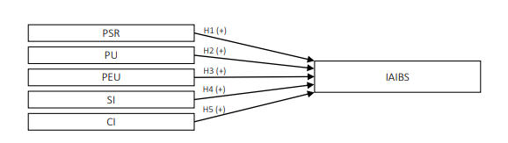

Hình 1. 12 Mô hình nghiên cứu

**Phương pháp nghiên cứu:**

Phương pháp lấy mẫu thuận tiện đã được sử dụng trong nghiên cứu này. Với mục đích thu thập dữ liệu, 250 người dùng ngân hàng đã được yêu cầu tham gia vào nghiên cứu. Là một cuộc khảo sát đã hoàn thành đầy đủ, 180 câu trả lời đã được nhận trong đó tỷ lệ phản hồi là 72% và cỡ mẫu là n = 180. Để phân tích mối quan hệ cor và kiểm tra giả thuyết, SPSS phiên bản 26.0 đã được sử dụng.

### Suhartanto, D., Dean, D., Ismail, T. A. T., & Sundari, R. (2020). Ứng dụng ngân hàng di động tại các ngân hàng hồi giáo: Tích hợp mô hình TAM và mô hình ý định tôn giáo

**Mục tiêu nghiên cứu:** Bài báo này nhằm mục đích kiểm tra việc áp dụng ngân hàng di động trong các ngân hàng Hồi giáo bằng cách tích hợp công nghệ mô hình chấp nhận (TAM) và Mô hình ý định hành vi tôn giáo.

**Mô hình nghiên cứu:**

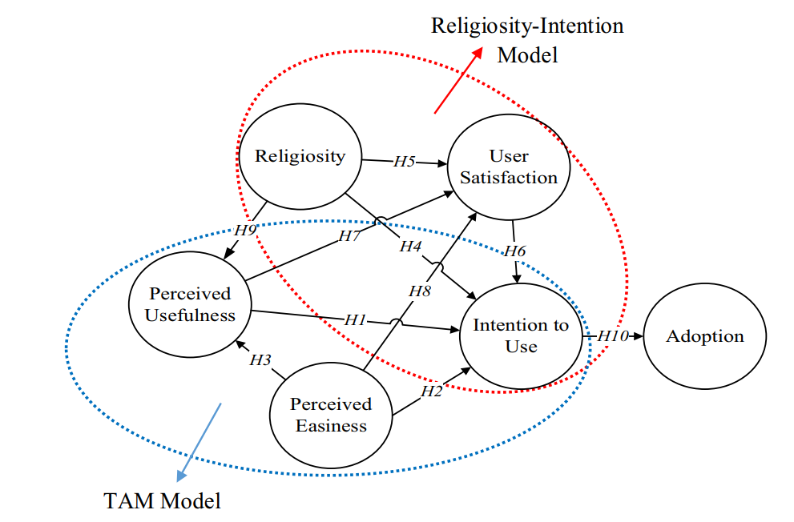

Hình 1. 13 Mô hình nghiên cứu

**Phương pháp nghiên cứu:** Nghiên cứu này sử dụng một mẫu 300 khách hàng ngân hàng di động của Hồi giáo ngân hàng từ tỉnh Tây Java, Indonesia. Bình phương nhỏ nhất từng phần được áp dụng để đánh giá mối liên hệ giữa tính hữu ích được cảm nhận, tính dễ sử dụng được cảm nhận, tính tôn giáo, sự hài lòng và sự chấp nhận. Nghiên cứu này tạo cơ hội cho các nhà quản lý ngân hàng Hồi giáo tăng chấp nhận các dịch vụ ngân hàng di động của họ.

### Trần Thị Thắng, Lê Danh Lượng, Ngô Thị Ngọc Hoa, Phạm Thị Huyền (2022). Nghiên cứu các nhân tố ảnh hưởng đến ý định sử dụng dịch vụ ngân hàng số tại các chi nhánh ngân hàng thương mại trên địa bàn tỉnh Bắc Ninh.

**Mục tiêu nghiên cứu:** Cuộc cách mạng công nghiệp lần thứ tư (CMCN 4.0) và sự bùng phát của đại dịch chi nhánh ngân hàng thương mại trên địa bàn tỉnh Bắc Ninh Covid -19 đã tác động tới tất cả các mặt của đời sống kinh tế- xã hội trên thế giới và Việt Nam, trong đó có lĩnh vực tài chính ngân hàng. Chuyển đổi từ ngân hàng truyền thống sang ngân hàng số không còn là sự lựa chọn mà là nhu cầu tất yếu của các ngân hàng. Đây là cơ hội đồng thời cũng là thách thức lớn đối với các ngân hàng tại Việt Nam. Mục tiêu bài viết nghiên cứu các yếu tố ảnh hưởng đến ý định sử dụng dịch vụ ngân hàng số tại các chi nhánh ngân hàng thương mại trên địa bàn tỉnh Bắc Ninh.

**Mô hình nghiên cứu:**

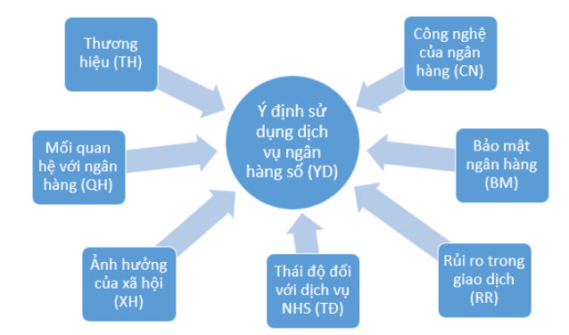

Hình 1. 14 Mô hình nghiên cứu

**Phương pháp nghiên cứu:** Nghiên cứu được thực hiện qua 2 bước là nghiên cứu sơ bộ và nghiên cứu chính thức. Nghiên cứu sơ bộ thông qua lập luận, phân tích các khái niệm dựa trên nền tảng các lý thuyết từ các nghiên cứu trước có liên quan sau đó đề xuất mô hình nghiên cứu và xây dựng thang đo. Nghiên cứu chính thức kiểm định thang đo Cronbach’s Alpha và phân tích nhân tố khám phá EFA, Kiểm định giả thuyết bằng phương pháp phân tích tương quan kết hợp với phân tích hồi quy nhị phân Binary logistic, xử lý số liệu qua phần mềm SPSS.

### *Lê Châu Phú, Đào Duy Huân (2019). Các yếu tố tác động đến quyết định sử dụng dịch vụ ngân hàng điện tử của khách hàng cá nhân tại ngân hàng Agribank Chi nhánh Cần Thơ*.

**Mục tiêu nghiên cứu:** Mục tiêu của nghiên cứu này là để khám phá ra yếu tố chính tác động đến quyết định sử dụng dịch vụ ngân hàng điện tử của khách hàng cá nhân tại Ngân hàng Agribank Cần Thơ.

**Mô hình nghiên cứu:**

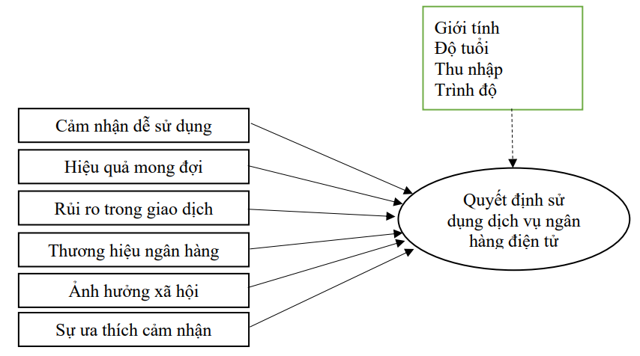

Hình 1. 15 Mô hình nghiên cứu

**Phương pháp nghiên cứu:** Dữ liệu khảo soát đã thu thập từ 340 khách hàng cá nhân đã đăng ký sử dụng dịch vụ ngân hàng điện tử tại ngân hàng Agribank Cần Thơ đã được phân tích để cung cấp bằng chứng. Kết quả từ phân tích hồi quy bội bởi sử dụng phần mềm SPSS đã tiết lộ rằng có 6 yếu tố và mức độ tác động giảm dần đến quyết định sử dụng dịch vụ ngân hàng điện tử của khách hàng cá nhân tại Agribank Cần Thơ như là: Hiệu quả mong đợi; Rủi ro trong giao dịch; Cảm nhận dễ sử dụng; Sự ưa thích cảm nhận; Ảnh hưởng xã hội; Thương hiệu ngân hàng. Từ kết quả đó, tác giả đưa ra các hàm ý quản trị nhằm thu hút khách hàng cá nhân sử dụng dịch vụ Ngân hàng điện tử tại Agribank Cần Thơ.

### Nguyen-Viet, B., & Ngoc Huynh, K. (2021). Phân tích thực nghiệm về việc sử dụng ngân hàng trực tuyến tại Việt Nam

**Mục tiêu nghiên cứu:** Nghiên cứu này xác định và đo lường các yếu tố chính thúc đẩy người tiêu dùng sử dụng dịch vụ ngân hàng trực tuyến tại Việt Nam.

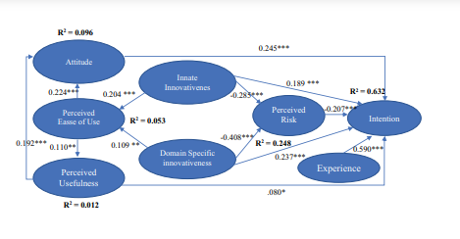**Mô hình nghiên cứu:**

Hình 1. 16 Mô hình nghiêm cứu

**Phương pháp nghiên cứu:** Bài viết bao gồm cả nghiên cứu định tính và định lượng. Nghiên cứu định tính được thực hiện thông qua các cuộc thảo luận nhóm tập trung với 12 người tiêu dùng, trong khi nghiên cứu định lượng được thực hiện thông qua phỏng vấn 475 khách hàng của ngân hàng tại Việt Nam.

|  |  |  |
| --- | --- | --- |
| **STT** | **TÁC GIẢ** | **KẾT QUẢ NGUYÊN CỨU** |
| 1. | Ananda, S., Devesh, S., & Al Lawati, A. M. (2020). | Từ kết quả của nghiên cứu, có thể lưu ý rằng tính hữu ích được nhận thức là một trong những yếu tố có tác động đáng kể đến việc áp dụng ngân hàng kỹ thuật số của các khách hàng ngân hàng bán lẻ.  Khách hàng cảm nhận rằng sử dụng các dịch vụ của ngân hàng kỹ thuật số không chỉ làm tăng tốc độ giao dịch và cải thiện tính hiệu quả trong công việc của họ mà còn làm tăng kỹ năng điện tử của họ đã được chứng minh trong nghiên cứu do Mehmood và cộng sự thực hiện. (2014). Điều này cho thấy rằng ngân hàng kỹ thuật số có thể là một trong những yếu tố quan trọng nhất để khuyến khích sử dụng các dịch vụ ngân hàng số. Ngân hàng kỹ thuật số sẽ thúc đẩy các giao dịch ngân hàng trong tương lai đối với sáng kiến số hóa và quản trị điện tử của các ngân hàng và chính phủ. Do đó, phần kết của nghiên cứu này giúp ngân hàng để ước tính mức độ sai lệch của các yếu tố độc lập và đóng góp của họ vào việc áp dụng ngân hàng kỹ thuật số. |
| 2. | Nouri, B. A., & Soltani, M. (2019) | Kết quả cho thấy một số yếu tố cá nhân, xã hội, tổ chức và công nghệ có ảnh hưởng tích cực đáng kể đến tính hữu ích được nhận thức và tính dễ sử dụng của dịch vụ ngân hàng di động.  Tính hữu ích được cảm nhận và tính dễ sử dụng có tác động tích cực đáng kể đến thái độ đối với ngân hàng di động. Ngoài ra, tác động tích cực đáng kể của thái độ đối với việc sử dụng ngân hàng di động về xu hướng sử dụng ngân hàng di động và ngược lại đã được khẳng định. |
| 3. | Kaur, S. J., Ali, L., Hassan, M. K., & Al-Emran, M. (2021). | Bài báo gợi ý rằng yếu tố xác định chính trong việc cải thiện sự chấp nhận ngân hàng kỹ thuật số ở Ấn Độ là yêu cầu của những thay đổi về văn hóa và tổ chức tích hợp ở cấp độ ngân hàng để đạt được sự tin tưởng và tập trung của khách hàng trong ngân hàng kỹ thuật số. |
| 4. | Yaseen, S. G., & El Qirem, I. A. (2018) | Mô hình sửa đổi đã giải thích 0,887 phương sai ý định hành vi và 0,516 phần trăm phương sai sử dụng dịch vụ ngân hàng điện tử ở mức độ dự kiến. Ba cấu trúc được tìm thấy là những yếu tố dự báo tốt: Nỗ lực suốt đời (EE), tác động xã hội và chất lượng cảm nhận của các dịch vụ ngân hàng điện tử. Tuổi thọ thành tích và động cơ thích thú không phải là những yếu tố dự báo quan trọng. Tuy nhiên, cả ba yếu tố dự đoán đã được kiểm duyệt đáng kể chỉ theo độ tuổi. |
| 5. | Ayo, C.k., Oni, A.A., Adewoye, O.J. and Eweoya, I.O. (2016 | Kết quả cho thấy chất lượng dịch vụ điện tử có ảnh hưởng mạnh mẽ đến sự hài lòng của khách hàng và việc sử dụng ngân hàng điện tử, có nghĩa là chất lượng dịch vụ điện tử cao hơn có tiềm năng tăng sự hài lòng và do đó dẫn đến việc sử dụng ngân hàng điện tử nhiều hơn. Trong kết quả nghiên cứu này, năng lực của nhân viên hỗ trợ dịch vụ điện tử, tính khả dụng của hệ thống, danh mục dịch vụ, khả năng đáp ứng và độ tin cậy, theo thứ tự đó, được cho là có ý nghĩa nhất trong việc đánh giá chất lượng dịch vụ điện tử. |
| 6. | Akhter, A., Karim, M. M., Jannat, S., & Islam, K. A. (2022). | Kết quả của nghiên cứu cho thấy Rủi ro an ninh được nhận thức (PSR), Mức độ hữu ích được cảm nhận (PU), Mức độ dễ dàng sử dụng (PEU), Ảnh hưởng xã hội (SI) và Tính sáng tạo của người tiêu dùng (CI) có tác động thống kê và đáng kể đến ý định thông qua các dịch vụ ngân hàng trực tuyến. Kết luận rằng ủy ban quản lý ngân hàng nên sử dụng PU, PEU, SI và CI để tăng cường mức độ sẵn sàng chấp nhận và chấp nhận các dịch vụ ngân hàng nói chung thông qua nền tảng internet giữa những người dùng ngân hàng trong các giao dịch ngân hàng trực tuyến của họ. Đối với nghiên cứu nghiên cứu trong tương lai, bài báo này nêu ra một số ý nghĩa quan trọng và đưa ra một số hướng đi cho ban quản lý ngân hàng của một ngân hàng thương mại |
| 7. | Suhartanto, D., Dean, D., Ismail, T. A. T., & Sundari, R. (2020). | Kết quả của nghiên cứu này cho thấy rằng sự tích hợp của mô hình TAM và mô hình ý định hành vi tôn giáo cung cấp một lời giải thích đầy đủ hơn về việc chấp nhận ngân hàng di động của người tiêu dùng ngân hàng Hồi giáo. Bên cạnh đó tính hữu ích được cảm nhận và tính dễ sử dụng được cảm nhận, kết quả của nghiên cứu này nhấn mạnh tầm quan trọng của tôn giáo trong việc áp dụng ngân hàng di động. Tất cả các chiến lược tiếp thị ngân hàng di động của họ nên tập trung vào việc cung cấp dịch vụ di động chất lượng cao trong khi đảm bảo các hoạt động của ngân hàng tuân thủ luật Hồi giáo. |
| 8. | Trần Thị Thắng, Lê Danh Lượng, Ngô Thị Ngọc Hoa, Phạm Thị Huyền (2022). | Kết quả của nghiên cứu đã chỉ ra tác động tích cực các nhân tố thương hiệu của ngân hàng, mối quan hệ với ngân hàng, ảnh hưởng của xã hội, công nghệ và bảo mật đến ý định sử dụng dịch vụ ngân hàng số. Trong số các nhân tố này thì nhân tố công nghệ có tác động lớn nhất đến ý định sử dụng ngân hàng số. Trên cơ sở đó, bài viết đề xuất các khuyến nghị nhằm phát triển ngân hàng số tại Việt Nam trong tương lai. |
| 9. | Lê Châu Phú, Đào Duy Huân (2019). | Kết quả cho thấy: Thứ nhất, nghiên cứu này chỉ giải thích được 59,1% sự biến thiên của quyết định sử dụng dịch vụ ngân hàng điện tử của khách hàng cá nhân tại Ngân hàng Agribank Cần Thơ. Do đó, vẫn còn một số yếu tố khác ảnh hưởng đến quyết định lựa chọn của khách hàng chưa được đề cập trong nghiên cứu này. Thứ hai, nghiên cứu này chỉ được thực hiện tại Ngân hàng Agribank Cần Thơ. Khả năng khái quát của mô hình sẽ cao hơn nếu nghiên cứu được lặp lại trên nhiều địa phương khác. Thứ ba, nghiên cứu tiếp theo nên tiếp tục phỏng vấn thêm nhiều khách hàng khác nhau ở các phân khúc khác nhau để đưa ra những đánh giá cụ thể và chính xác hơn về ảnh hưởng của các nhân tố đến quyết định sử dụng ngân hàng điện tử của khách hàng |
| 10. | Nguyen-Viet, B., & Ngoc Huynh, K. (2021) | Kết quả cho thấy: (I) Việc áp dụng ngân hàng trực tuyến ở Việt Nam bị ảnh hưởng trực tiếp bởi tiện ích, thái độ, nhận thức rủi ro, sự đổi mới bẩm sinh, các lĩnh vực đổi mới cụ thể và trải nghiệm internet. (II) Rủi ro được nhận thức bị ảnh hưởng trực tiếp bởi các xu hướng và đổi mới theo khu vực cụ thể. (III) Tính dễ sử dụng được cảm nhận bị ảnh hưởng trực tiếp bởi những đổi mới bẩm sinh và theo từng miền cụ thể. (IV) Thái độ của người tiêu dùng bị ảnh hưởng trực tiếp bởi tính hữu ích và tính dễ sử dụng. (V) Tính hữu ích được cảm nhận bị ảnh hưởng trực tiếp bởi tính dễ sử dụng được cảm nhận. Tuy nhiên, có một số hạn chế nhất định đối với cuộc khảo sát này. Thứ nhất, do hạn chế về nguồn lực để thực hiện cuộc khảo sát, quy mô mẫu chỉ là 475 người tiêu dùng. Thứ hai, nghiên cứu này sử dụng kỹ thuật lấy mẫu từ phương pháp phỏng vấn trực tiếp và phỏng vấn qua email. |

Bảng 1. 2 Bảng tổng hợp các nghiên cứu liên quan

## Mục tiêu nghiên cứu

Theo Podder (2015), các ngân hàng nên hiểu lý do khách hàng sử dụng ngân hàng số để thành công. Nhưng do số lượng nghiên cứu được thực hiện hạn chế để tìm hiểu ý định sử dụng của người dùng, tính sẵn có của thông tin trong bối cảnh này bị hạn chế đối với nhiều quốc gia, trong đó có Việt Nam. Ngoài ra, chưa có nhiều nghiên cứu thực nghiệm được thực hiện để điều tra xem điều gì ảnh hưởng đến ý định hoặc việc sử dụng các dịch vụ ngân hàng kỹ thuật số của người dùng, đặc biệt là ở Thành phố Hồ Chí Minh. Do đó, thông qua tổng quan các mô hình nghiên cứu liên quan bài nghiên cứu xem xét các biến số ảnh hưởng đến ý định của dân cư Thành phố Hồ Chí Minh về ngân hàng số.

Đề tài nghiên cứu đề xuất mô hình nghiên cứu nhằm phân tích quan điểm của khách hàng về ngân hàng số. Nó gợi ý một thang điểm để đánh giá bao gồm tính hữu ích, tính khả dụng, chi phí, tính năng web và quyền riêng tư, bảo mật. Ngoài ra, nó sẽ cung cấp các yếu tố quan trọng để hỗ trợ tìm hiểu các vấn đề liên quan đến việc áp dụng ngân hàng số và các chiến lược trong một thị trường đang phát triển. Các phân tích của nghiên cứu này cung cấp những thông tin về tác động của người tiêu dùng và rủi ro được nhận thức, sử dụng mô hình TAM đối với việc áp dụng ngân hàng số tại Thành phố Hồ Chí Minh.

## Đối tượng và phạm vi nghiên cứu

Bài luận này tập trung vào đối tượng công dân đang sinh sống, làm việc tại Thành phố Hồ Chí Minh, từ 15 đến 50 tuổi và có tài khoản ngân hàng.

## Phương pháp nghiên cứu

Quy mô và mô hình của nghiên cứu được tham khảo và áp dụng từ các nghiên cứu về dịch vụ ngân hàng trong quá khứ. Người được hỏi sẽ trả lời bảng câu hỏi được xây dựng và nêu trong chương lý thuyết. Dựa trên số lượng mẫu thu thập được, tiếp tục sử dụng phần mềm SPSS 22.0 để thực hiện các phân tích chuyên sâu về thống kê bao gồm: Đánh giá độ tin cậy của thang đo thông qua hệ số Cronbach’s Alpha, phân tích nhân tố khám phá.

## Ý Nghiã thực tiễn của đề tài nghiên cứu

Đề tài cung cấp cho các tổ chức tài chính và các dịch vụ ngân hàng thông tin có liên quan sẽ thúc đẩy ý định của khách hàng và việc sử dụng ngân hàng số.

## Kết cấu báo cáo nghiên cứu

Bài tiểu luận gồm 3 chương:

Chương 1: Giới thiệu

Chương 2: Cơ sở lý thuyết và mô hình nghiên cứu

Chương 3: Thiết kế thang đo.

# CHƯƠNG 2: CƠ SỞ LÝ THUYẾT VÀ MÔ HÌNH NGHIÊN CỨU

## 2.1. Cơ sở lý thuyết

**Ngân hàng điện tử**

Hiện nay, ngân hàng điện tử là một công cụ được phát triển và sử dụng phổ biến vì nhờ nó các dịch vụ tài chính trở nên khả thi hơn khi cho phép khách hàng thực hiện các giao dịch trực tuyến thông qua các thiết bị không dây như máy tính, điện thoại di động, ... Nhờ vậy, khách hàng có thể thực hiện nhiều hoạt động ngân hàng như kiểm tra số dư tài khoản, chuyển tiền từ tài khoản này sang tài khoản khác (Hassan-zadeh, 2003).

**Mô hình chấp nhận công nghệ**

Nhiều nghiên cứu đã thực hiện để tìm ra những yếu tố ảnh hưởng đến ý định sử dụng các kênh dịch vụ ngân hàng điện tử. Hầu hết các nghiên cứu đều xem mô hình chấp nhận công nghệ mở rộng (TAM= Technology Acceptance Model) của Davis và cộng sự (1989) để xem xét các yếu tố ảnh hưởng. Nghiên cứu này nhóm tác giả lựa chọn mô hình này vì đây là mô hình được lựa chọn nghiên cứu trong các lĩnh vực công nghệ tài chính ngân hàng và ngân hàng điện tử.

**Mô hình chấp nhận công nghệ mở rộng (TAM= Technology Acceptance Model)**

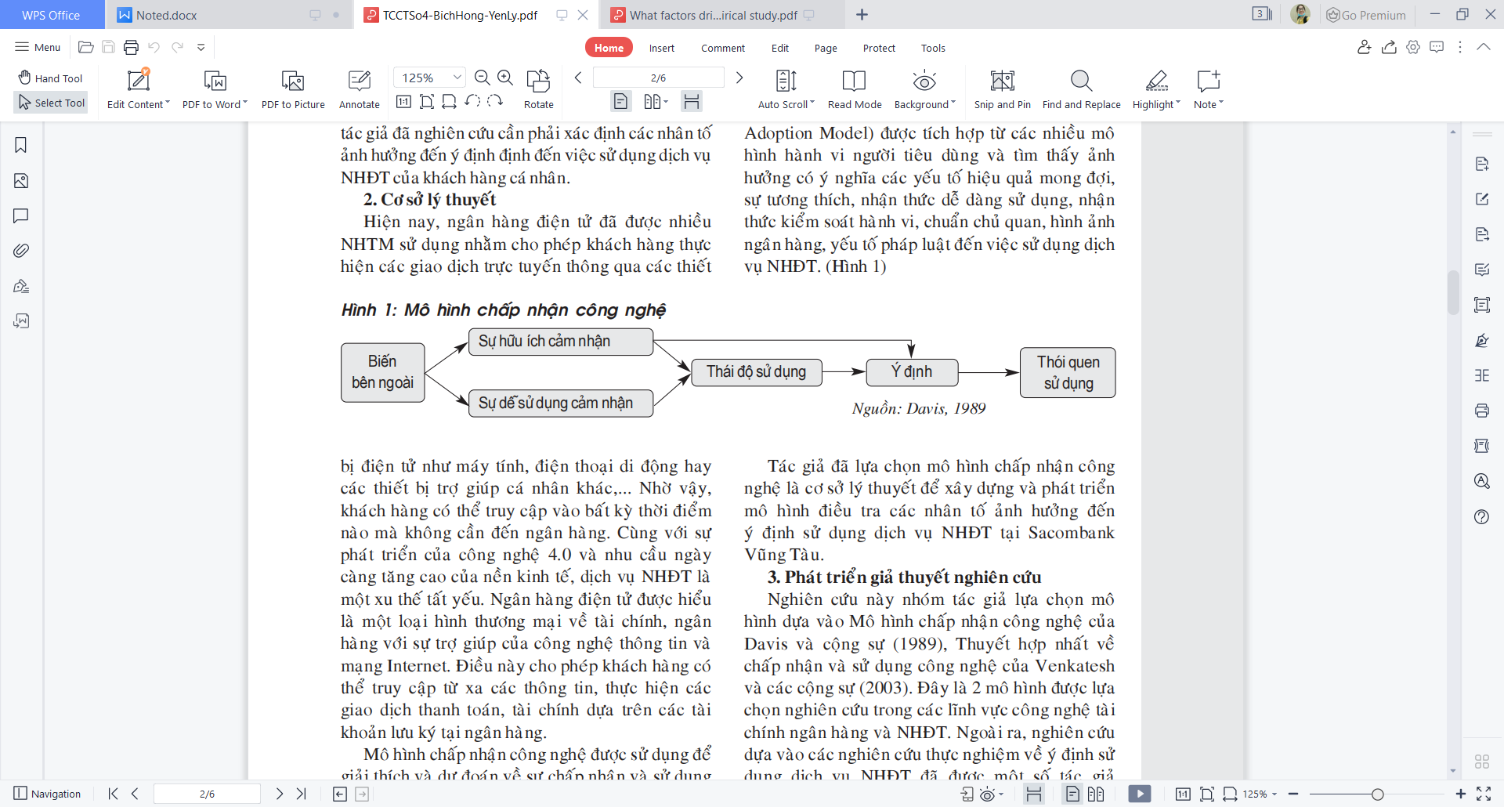

Hình 2. 1 Mô hình chấp nhận công nghệ

## 2.2 Mô hình nghiên cứu đề xuất

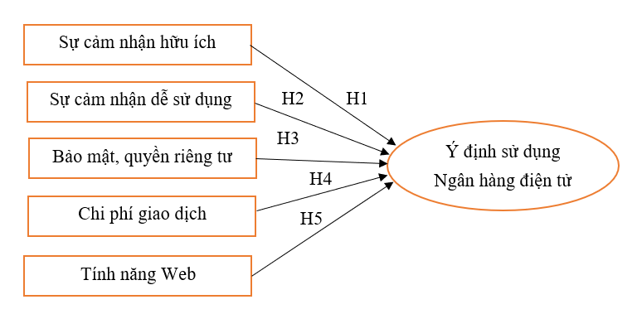

Hình 2. 2 Mô hình nghiên cứu đề xuất

## 2.3. Các khái niệm

### 2.3.1. Sự cảm nhận hữu ích

Cảm nhận hữu ích được định nghĩa là "mức độ mà một người tin rằng việc sử dụng một hệ thống cụ thể sẽ nâng cao hiệu suất công việc của họ" (Davis, 1989). Cảm nhận hữu ích là tiền chất chính xác định mục đích hành vi sử dụng máy tính hệ thống (Venkatesh và Davis, 2000).

### 2.3.2. Sự cảm nhận dễ sử dụng

Sự cảm nhận dễ sử dụng là một dự báo quan trọng về việc áp dụng công nghệ. Nghiên cứu đánh giá lại các mối quan hệ như vậy dưới góc độ của các dịch vụ ngân hàng di động được cung cấp (Kazi, Abdul Kabeer and Mannan, Muhammad Adeel, 2013). Mức độ cảm nhận dễ sử dụng là mức độ mà người ta tin rằng việc sử dụng tại một hệ thống cụ thể sẽ không tốn công sức (Davis, 1989; Liu và Li, 2010).

### 2.3.3. Bảo mật, quyền riêng tư và sự tin cậy

Bảo mật luôn là một trong những mối quan tâm đáng kể trong lĩnh vực ngân hàng kỹ thuật số. Niềm tin là sự tin tưởng mạnh mẽ rằng sự đảm bảo của một người có thể được phụ thuộc vào và rằng với môi trường không được bảo vệ, người kia sẽ thực hiện theo cách mà người tin cậy được hưởng lợi và có lợi (R. Naligi et al, 2018).

### 2.3.4. Chi phí

Các giao dịch tại ngân hàng kỹ thuật số nhanh hơn và rẻ hơn so với các hoạt động ngân hàng truyền thống (Sayar và Wolfe 2007). Ngân hàng trực tuyến rẻ và các dịch vụ được cung cấp thuận tiện và không bị giới hạn về thời gian và địa điểm (Wu 2005).

### 2.3.5. Tính năng Web

Thiết kế trang web và nội dung của nó là một trong những yếu tố chính quyết định chất lượng cảm nhận của dịch vụ điện tử. Một số trang web vì thiếu sự tùy chỉnh phù hợp nên người dùng nên không được sử dụng đầy đủ. Trang web của một ngân hàng cũng tạo cơ hội mới cho khách hàng thực hiện giao dịch bằng phương thức điện tử (Swaid và Wigand 2007).

## 2.4. Lý do hình thành mô hình nghiên cứu đề xuất, các giả thuyết

Năm 1989, Davis, Bogozzi and Warshaw thiết lập mô hình TAM. Mô hình TAM cơ bản thử nghiệm hai niềm tin quan trọng nhất về việc chấp nhận sử dụng công nghệ thông tin: (1) nhận thức tính hữu ích và (2) nhận thức tính dễ sử dụng. Kết quả cho thấy (1) và (2) có tác động cùng chiều lên ý định sử dụng của người dùng máy tính, trong đó (1) là một yếu tố quyết định chủ yếu và (2) là yếu tố quyết định thứ yếu, thái độ chỉ có một phần trung gian tác động vào ý định sử dụng.

Mô hình trong nghiên cứu của Ananda, S., Devesh, S., & Al Lawati, A. M. (2020) rất phù hợp vì độ tin cậy của công cụ và dữ liệu nhất quán nội bộ và có thể tin cậy được. Các phát hiện của nghiên cứu chỉ ra rằng ba yếu tố, cụ thể là sựu cảm nhận hữu ích, nhận thức và tính năng web, có ảnh hưởng thuận lợi đáng kể đến việc áp dụng ngân hàng kỹ thuật số ở Oman. Sự cảm nhận hữu ích được nhận thấy là yếu tố quyết định và quan trọng nhất ảnh hưởng đến việc sử dụng ngân hàng kỹ thuật số (Bong-Keum và Tom 2013) sau đo là các tính năng web (Juwaheer et al. 2012)

Trên nền tảng nghiên cứu về ý định sử dụng Digital banking, đây sẽ là cơ sở lý thuyết vững chắc dựa trên mô hình TAM. Như vậy, mô hình nghiên cứu đề xuất gồm 5 yếu tố:

* **Sự cảm nhận hữu ích**

Các nghiên cứu trước đây đã chỉ ra rằng tính hữu ích được cảm nhận ảnh hưởng trực tiếp đến việc sử dụng máy tính (Ha và Stoel, 2009; Huang, 2008; Sudha và cộng sự, 2010). Một khi người tiêu dùng nhận ra tầm quan trọng của phương thức cung cấp dịch vụ thay thế dựa trên công nghệ, ý định sử dụng các dịch vụ đó sẽ tăng lên theo (Akturan và Tezcan, 2012), tính hữu ích ảnh hưởng trực tiếp đến thái độ đối với ngân hàng di động và thái độ đó là yếu tố quyết định chính ý định sử dụng ngân hàng di động trong số 435 sinh viên đại học của Thổ Nhĩ Kỳ (Amin, Baba và Muhammad, 2007). Do đó, giải thuyết được đề xuất:

H1: Sự cảm nhận hữu ích là yếu tố quyết định đáng kể đến ý định và ảnh hưởng tích cực đến ý định sử dụng Digital banking tại TP. Hồ Chí Minh.

* **Sự cảm nhận dễ sử dụng**

Nhiều nghiên cứu chứng minh rằng tính năng này là một yếu tố quan trọng và ảnh hưởng đáng kể tới ý định sử dụng Guriting and Ndubisi (2006), Pikkarainen et al. (2004), Luarn and Lin (2005). Trong một nghiên cứu của (Chitungo và Munongo, 2013) được thực hiện về việc áp dụng của dịch vụ ngân hàng di động ở nông thôn của quốc gia châu Phi Zimbabwe, nhận thấy sự cảm nhận dễ sử dụng có ảnh hưởng đáng kể đến thái độ của người dùng, do đó ảnh hưởng đến ý định sử dụng. Trong một nghiên cứu khác của (Cheah và cộng sự, 2011), tính dễ sử dụng được nhận thấy có liên quan tích cực đến ý định sử dụng các dịch vụ ngân hàng di động ở Malaysia. Một nghiên cứu được thực hiện về các yếu tố ảnh hưởng đến ý định áp dụng dịch vụ ngân hàng di động ở Kenya, nhận thấy tính dễ sử dụng là một trong những yếu tố quan trọng trong ý định sử dụng (Lule, Omwansa và Waema, 2012). Do đó, giả thuyết sau đã được đề xuất trong bối cảnh ý định sử dụng dịch vụ ngân hàng di động:

H2: Sự cảm nhận dễ sử dụng có ảnh hưởng tích cực đến ý định sử dụng Digital banking tại TP. Hồ Chí Minh.

* **Bảo mật, quyền riêng tư và sự tin cậy**

Bảo mật và quyền riêng tư đã được ghi nhận là có ảnh hưởng đến việc áp dụng ngân hàng điện tử (Hernandez và Mazzon 2017; Chen và Barnes 2007: Sathye 1999, Hamlet và Strube 2000; Tan và Teo 2000, Politoglu và Ekin 2001; Black et al. 2002; Howcroft và cộng sự 2002). Độ tin cậy của hệ thống sẽ có ảnh hưởng tích cực đến ý định hành vi đối với việc chấp nhận các ứng dụng di động (Sharma et al. 2018). Một nghiên cứu được thực hiện bởi Alnsour và Al- Hyari (2011) đã tuyên bố rằng nhận thức về bảo mật dẫn đến sự tin tưởng và sự tin tưởng này có tác động trực tiếp đến việc sử dụng ngân hàng kỹ thuật số. Xem xét các nghiên cứu trên, đề xuất giả thuyết sau đây:

H3: Bảo mật, quyền riêng tư và sự tin cậycó ảnh hưởng tích cực đến ý định sử dụng Digital banking tại TP. Hồ Chí Minh.

* **Chi phí giao dịch**

Nhiều người tiêu dùng đã chuyển từ ngân hàng truyền thống sang ngân hàng điện tử vì khả năng giao dịch của người tiêu dùng suốt ngày đêm với chi phí thấp hơn có thể làm cho việc ngân hàng điện tử ở khắp các quốc gia trở nên dễ dàng hơn nhiều (Worku và cộng sự 2016). Xem xét các nghiên cứu trên, đề xuất giả thuyết sau đây:

H4: Chi phí giao dịchcó ảnh hưởng tích cực đến ý định sử dụng Digital banking tại TP. Hồ Chí Minh.

* **Tính năng Web**

Một nghiên cứu cho rằng các ngân hàng phải thiết kế trang web của mình để nâng cao tính tiện ích vì chất lượng của trang web có ảnh hưởng đáng kể đến sự hài lòng và tin tưởng của khách hàng (Floh và Treiblmaier, 2006). Do đó, giải thuyết được đề xuất:

H5: Tính năng Web có ảnh hưởng đến ý định sử dụng Digital banking tại TP. Hồ Chí Minh.

# CHƯƠNG 3: THIẾT KẾ THANG ĐO

Dựa trên các khái niệm của lý thuyết nền đã đề cập và việc tham khảo các bài nghiên cứu liên quan. Các thang đo đã được kiểm định trong các bài nghiên cứu trước đây cũng được sử dụng lại để đánh giá tác động của các biến quan sát trong mô hình nghiên cứu đề xuất.

|  |  |  |  |  |
| --- | --- | --- | --- | --- |
| **Nhân tố** | **Thang đo gốc** | **Thang đo của mô hình NC** | **Mã hóa** | **Nguồn** |
| **Sự cảm nhận hữu ích** | Speed of transaction time | Tôi cảm thấy tốc độ thời gian giao dịch nhanh chóng | SCNHI1 | Jaruwachirathanakul & Fink (2005), Guriting & Ndubisi (2006), Hanafzadeh & Khedmatgozar (2012) and Pikkarainen et al. (2004) |
| Job efciency and efectiveness | Tôi cảm thấy việc sử dụng dịch vụ ngân hàng điện tử rất hiệu quả và hữu dụng | SCNHI2 |
| Convenience of managing fnancial transactions | Tôi cảm thấy Thuận tiện cho việc quản lý các giao dịch tài chính. | SCNHI3 |
| Greater control over fnancial transactions | Tôi cảm thấy Kiểm soát tốt hơn đối với các giao dịch tài chính. | SCNHI4 |
| Opportunity to increase the e-skill level | Ngân hàng điện tử nó cho tôi cơ hội để tăng mức độ kỹ năng điện tử | SCNHI5 |
| **Sự cảm nhận dễ sử dụng** | User-friendliness than branch visit | Tôi cảm thấy thân thiện với người dùng hơn là ghé thăm đến ngân hàng/ chi nhánh ngân hàng | SCNDSD1 | Amin (2007), Al-Somali et al. (2009), Chen & Barnes (2007), Cheng et al. (2006) , Gounaris & Koritos (2008) |
| Clarity and understandability of system interaction | Tôi cảm thấy việc sử dụng dịch vụ ngân hàng điện tử rất rõ ràng và dễ hiểu của tương tác hệ thống | SCNDSD2 |
| The fexibility of interaction | Tôi cảm thấy tính khả thi của sự tương tác khi sử dụng dịch vụ ngân hàng điện tử | SCNDSD3 |
| Easy way to do things | Tôi cảm thấy đó là cách dễ dàng để làm mọi thứ | SCNDSD4 |
| **Bảo mật, quyền riêng tư và sự tin cậy** | Safety and free from monetary losses | Tôi sử dụng Ngân hàng điện tử an toàn và không bị mất tiền | BMRT1 | Musaev & Yousoof (2015), Alnsour & Al-Hyari (2011), Sharma et al. (2018) and Howcroft et al. (2002) |
| No harm to customer privacy | Dịch vụ ngân hàng điện tử không gây hại đến quyền riêng tư của khách hàng | BMRT2 |
| Error-free transactions | Giao dịch không có lỗi | BMRT3 |
| Trustworthiness and dependability | Dịch vụ ngân hàng điện tử có bảo mật và độ tin cậy cao | BMRT4 |
| **Chi phí giao dịch** | Relatively cheaper transaction cost | Tôi thấy rằng Chi phí giao dịch tương đối rẻ hơn | CPGD1 | Kumbhar (2011), Sayar & Wolfe (2007) & Worku et al. (2016) |
| Provision of discounts on online booking/buying | Tôi thấy rằng được cung cấp chiết khấu khi đặt / mua trực tuyến | CPGD2 |
| Provision of value-added benefts | Sử dụng ngân hàng điện tử Cung cấp các lợi ích giá trị gia tăng cho tôi | CPGD3 |
| **Tính năng Web** | Quality of the contents (relevant, objective, well written, professional and updated regularly) | Tôi thấy hài lòng về Chất lượng của nội dung (có liên quan, khách quan, được viết tốt, chuyên nghiệp và được cập nhật thường xuyên) | TNW1 | Floh và Treiblmaier (2006), Waite & Harrison (2002), Swaid & Wigand (2007) |
| The attractive design of the portal (colours, text, image, sound, videos) | Tôi thấy thiết kế hấp dẫn của cổng thông tin (màu sắc, văn bản, hình ảnh, âm thanh, video) | TNW2 |
| The organization of web contents (Indexing, mapping, consistency, links, logos, domains, etc.) | Tôi thấy rằng tổ chức nội dung web (Lập chỉ mục, ánh xạ, tính nhất quán, liên kết, biểu trưng, tên miền, v.v.) | TNW3 |
| Active, interactive facilities (clear instructions, help functions, FAQs, feedback, review transactions, etc.) | Tôi thấy rằng Các phương tiện hoạt động, tương tác (hướng dẫn rõ ràng, trợ giúp chức năng, Câu hỏi thường gặp, phản hồi, đánh giá giao dịch, v.v.) | TNW4 |
| **Ý định sử dụng ngân hàng điện tử** | You will use digital banking services if needed | Tôi sẽ sử dụng các dịch vụ ngân hàng kỹ thuật số nếu cần | YDSD1 | Fortes & Rita (2016); Davis (1993) |
| You think that the use of digital banking should be encouraged by all people | Tôi nghĩ rằng việc sử dụng ngân hàng kỹ thuật số nên được khuyến khích bởi tất cả mọi người | YDSD2 |
| You will recommend the use of digital banking to your friends. | Tôi sẽ đề nghị sử dụng ngân hàng kỹ thuật số cho bạn bè. | YDSD3 |

Bảng 3. 1 Bảng Thang đo của mô hình nghiên cứu

# TÀI LIỆU THAM KHẢO

**TIẾNG VIỆT**

1. Trần Thị Thắng, Lê Danh Lượng, Ngô Thị Ngọc Hoa, Phạm Thị Huyền (2022). Nghiên cứu các nhân tố ảnh hưởng đến ý định sử dụng dịch vụ ngân hàng số tại các chi nhánh ngân hàng thương mại trên địa bàn tỉnh Bắc Ninh. *Tạp chí Khoa học & Đào tạo Ngân hàng, 240*, 66-80
2. Lê Châu Phú, Đào Duy Huân (2019). Các yếu tố tác động đến quyết định sử dụng dịch vụ ngân hàng điện tử của khách hàng cá nhân tại ngân hàng Agribank – chi nhánh Cần Thơ. Tạp chí Công thương.

**TÀI LIỆU THAM KHẢO TIẾNG ANH**

1. Ananda, S., Devesh, S., & Al Lawati, A. M. (2020). What factors drive the adoption of digital banking? An empirical study from the perspective of Omani retail banking*. Journal of Financial Services Marketing*
2. Bhatt, A., and S. Bhatt. (2016). Factors afecting customer’s adoption of mobile banking services. Journal of Internet Banking and Commerce 21(1): 161
3. Nouri, B. A., & Soltani, M. (2019). A hybrid model of factors affecting adoption of mobile banking technology between customers of Iranian banks. Serbian Journal of Management, 14(1), 49-75.
4. MUFARIH, Muhammad et al. (2020). Factors Influencing Customers to Use Digital Banking Application in Yogyakarta, Indonesia. The Journal of Asian Finance, Economics and Business, 7(10), 897-907.
5. Kaur, S. J., Ali, L., Hassan, M. K., & Al-Emran, M. (2021). Adoption of digital banking channels in an emerging economy: exploring the role of in-branch efforts. *Journal of Financial Services Marketing*, *26*, 107-121.
6. Nguyen-Viet, B., & Ngoc Huynh, K. (2021). Empirical analysis of internet banking adoption in Vietnam. *Cogent Economics & Finance*, *9*(1), 1992876.
7. Yaseen, S. G., & El Qirem, I. A. (2018). Intention to use e-banking services in the Jordanian commercial banks. *International Journal of Bank Marketing*.
8. Oni, A. A., Adewoye, O. J., & Eweoya, I. O. (2016). E-banking users’ behaviour: e-service quality, attitude, and customer satisfaction. *International Journal of Bank Marketing*.
9. Akhter, A., Karim, M. M., Jannat, S., & Islam, K. A. (2022). Determining factors of intention to adopt internet banking services: A study on commercial bank users in Bangladesh. *Banks and Bank Systems*, *17*(1), 125-136.
10. Oni, A. A., Adewoye, O. J., & Eweoya, I. O. (2016). E-banking users’ behaviour: e-service quality, attitude, and customer satisfaction. *International Journal of Bank Marketing*.
11. Suhartanto, D., Dean, D., Ismail, T. A. T., & Sundari, R. (2020). Mobile banking adoption in Islamic banks: Integrating TAM model and religiosity-intention model. *Journal of Islamic Marketing*, *11*(6), 1405-1418.

## 